Мастер-класс для педагогов изготовление тряпичных кукол «Девичьи посиделки»

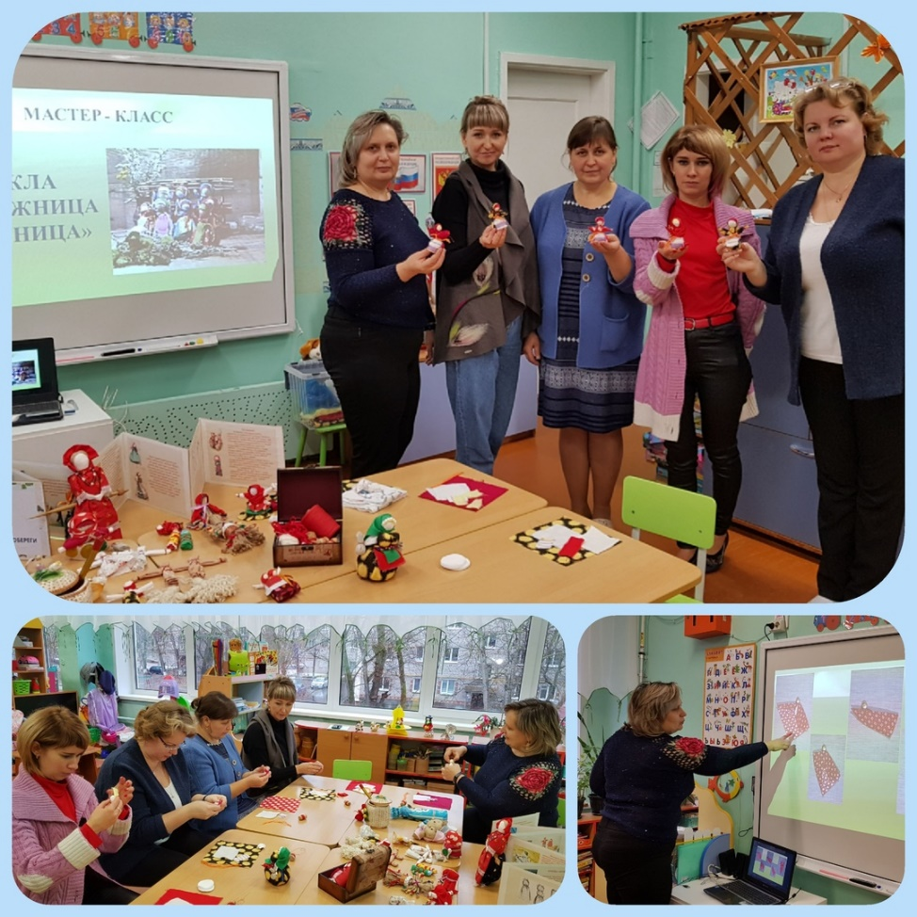

Цель: Повышение профессиональной компетентности педагогов в создании благоприятных условий для развития творческих способностей детей при изготовлении народной куклы
Задачи:
- Познакомить с историей возникновения традиционных народных кукол.
- Вызвать интерес к данному виду творчества, желание педагогов применять его в практической деятельности
- Знакомить с основными техническими приёмами изготовления народной куклы
- Создавать эмоционально-положительную атмосферу, вызвать радость и чувство удовлетворения от полученных результатов совместной деятельности.
Планируемые результаты:
- Изготовление куклы -травницы
- Повышение компетентности педагогов в организации продуктивной деятельности
- Проявление интереса педагогов к изготовлению традиционных народных кукол.
Оборудование:
Выставка традиционных тряпичных кукол.
Тряпичные лоскутки для изготовления куклы, вата, нитки
Ход мероприятия:
Здравствуйте, уважаемые коллеги!
Сегодня, я рада приветствовать вас на моем мастер-классе и приглашаю на девичьи посиделки.
1 – 2 слайд
На завалинке, в светёлке иль на брёвнышках каких
Собирали посиделки пожилых и молодых
При лучине ли сидели иль под светлый небосвод –
Говорили, песни пели и водили хоровод.
А играли как! В горелки! Ах, горелки хороши!
Словно эти посиделки были праздником души.
Быт людей отмечен веком, поменялся старый мир.
Нынче все мы по сусекам личных дач или квартир
Наш досуг порою мелок иль чего там говорить!
Скучно жить без посиделок, их бы надо возродить!
Если вы в своей тарелке и пришли к нам не на час
Предлагаем посиделки провести вот здесь сейчас
3 слайд
И так, в былые времена наши бабушки и прабабушки собирались на посиделки, где общались, обсуждали сельские новости, пели песни, рукодельничали, делились секретами творчества. И одним из видов творчества было изготовление тряпичных кукол. Рукотворные куклы на протяжении веков сопровождали быт крестьян. Они бережно хранились в сундуках и передавались из поколения в поколение. Малым детям кукол делали мамы, старшие сёстры, бабушки, а детей постарше обучали специально традиционным приёмам изготовления куклы. И уже к пяти годам простейшую тряпичную куклу могла сделать любая девочка. А начинали девочек учить изготовлять куклы уже с трёхлетнего возраста. В русских крестьянских семьях игру в куклы не считали пустой забавой, а наоборот, всячески поощрялась. Крестьяне верили, что чем больше девочка играет, тем счастливее и благополучнее будет её жизнь. В некоторых избах кукол насчитывалось не менее сотни.
4-5 Слайд
Традиционной игрушкой в быту русской деревни даже в самых бедных крестьянских семьях с давних времен была тряпичная кукла.
Самые первые куклы — мотанки появились более 6 тысяч лет назад. Куклы были обереговые, игровые, ритуальные. Ритуальными куклами не играли. Они хранились в сундуках и передавались в день свадьбы.
В большинстве случаев кукла — это образ женщины, богини и, поэтому, прямую связь с ней имела, конечно же, женщина. Женщина давала куклу мужчине, когда тот уходил в дорогу или на войну. Считалось, что кукла охраняет мужчину и напоминает о доме, очаге. У каждой хозяйки в доме в «красном углу была куколка, и когда в семье были ссоры, то, оставшись одна, женщина открывала окна и будто маленьким веником-куклой «выметала сор из избы». Это не материальный мусор, а сор, из-за которого ссоры в доме. У каждого новорожденного дитя была в колыбельке яркая куколка, охраняющая младенца от «дурного глаза». Но были и просто обыкновенные игровые куклы, с которыми играли дети. На Руси, да впрочем и у всех славянских народов, было большое многообразие куколок. Самая распространенная детская игровая кукла — «стригушка». Делалась она из стриженой травы. Когда женщина уходила в поле, она брала ребенка и, чтобы он мог играть с чем-то, делала ему куклу из травы. Часто такую куклу использовали и в лечебных целях. Когда ребенок болел, то в такую куклу вплетали лечебные травы. А когда ребенок играл с ней, то запах травы оказывал лечебное действие на него.
_Кукла -мотанка — это оберег настолько древний, что сейчас никто не в силах сказать, кто и где впервые скрутил тряпичную куклу. В каждой русской семье умели крутить не менее 30 разновидностей кукол, и были они игровыми, обрядовыми или обережными.
И смысл в куклах был великий. Любая вещь, сделанная руками, несет в себе отпечаток и потенциал мыслей, чувств человека, которые он переживает во время рукоделия. Кукла же с самого первого узелочка делалась таким образом, чтобы она стала почти одушевленным существом, имеющим свои силы и поручение. Например, защитить, поддержать в трудную минуту… А порой — и суженого указать, ребенка от хвори вылечить, о судьбе поведать. И для разных целей куклы изготавливались разные.
6 Слайд
Куклы— удивительные создания, для изготовления которых нужно иметь лишь несколько лоскутков, кусочки тесьмы и нитки. Ни иголка, ни ножницы не пригодятся нам в этой затее: кукла-скрутка изготавливается БЕЗ ИСПОЛЬЗОВАНИЯ ИГЛЫ и ножниц. И в этом тоже был заложен огромный смысл. Мотая куклу, мы закручиваем энергию, мотаем долю. Чем больше закручиваем нитку, тем кукла становится энергичнее. Это ответственная духовная работа. Таким образом, кукла сохраняет энергетику, информацию своего создателя. Она всегда отображает внутренний мир мастерицы, что проявляется в «характере» куклы: облике, цветовой гамме, фасоне одежды, размере и пр.
Условно работу над куклой-мотанкой можно разделить на два этапа: создание тела куклы и создание наряда. Когда мотается тело куклы, узелки не завязываются. Один узелок завязывается в самом конце, когда тельце куклы пеленается, в месте пупа, что символизирует рождение, перевязывание пуповины, и в этот момент закрепляется сила намерения мастерицы. Считается, что завязывая узелок, нужно загадывать желание. Допускаются узелки при изготовлении рук (закрепление по краям валика для рук, это можно объяснить тем, что руки изготавливаются отдельно, а потом приматываются к телу куклы. Но куклы-мотанки могут и не иметь рук.
Начатую куклу нужно обязательно закончить во избежание несчастий.
Кроме всего прочего, изготовление куклы имеет мощные антистрессовые свойства: куклотерапия давно известна современным психологам и широко используется и у нас, и за рубежом.
7 Слайд
Куклы появлялись с рождением ребенка, чтобы оберегать его от бед и болезни, были его первыми друзьями и утешителями. Без участия кукол не обходился ни один праздник или событие деревенской жизни, будь то свадьба или сбор урожая, проводы зимы или пасха. Игровые куклы, предназначались для забавы детям. Они делились сшивные и свернутые. Свёрнутые куклы делались без иголки и нитки. На деревянную палочку наматывали толстый слой ткани, а затем перевязывали верёвкой. Потом к этой палочке привязывали голову с ручками и одевали в нарядную одежду. К игровым свёрнутым куклам относят куклы – закрутки, которые изготавливались очень просто. Туловище – кусок ткани, закрученный вокруг своей оси и скреплённый ниткой. Таким же способом изготовлены руки и, наконец, небольшой шарик – голова с помощью нитки прикреплённый к туловищу.
Все виды народной игрушки заслуживают внимания и восхищения: их условность, схематичность не от бедности, а от богатства фантазии. Бесконечно долго можно всматриваться в образы, созданные мастерами - ремесленниками, удивляясь их изобретательности, гадая о смыслах и сожалея о потерянных навсегда традициях.
Работа с куклой помогает женщине раскрыться, ощутить свою женственность, проявить любовь и заботу о самых дорогих людях. Узелок за узелком уходят прочь суета и усталость, душа наполняется светом, и чувствуется прикосновение к чему-то волшебному. Рождение куклы и есть самое настоящее волшебство.
8 Слайд
Как было уже отмечено, что каждая кукла была по своему индивидуальна и имела свое предназначение. Предлагаю вашему вниманию несколько разновидностей кукол, с которыми я вас познакомлю.
Типы и назначение народной куклы
По своему назначению куклы делятся на три большие группы: куклы – обереги, игровые и обрядовые.
Кукла Бессонница (игровая)
Кукла Бессонница раньше лежала с детьми в одной кроватке и помогала им заснуть. Когда такая кукла рядом, совсем не страшно даже в темноте. Можно ее положить подподушку, и тогда приснятся хорошие сны.
9 Слайд
Куклы Мартинички (обрядовая кукла)
Зима – время хорошее, но иногда так хочется, чтобы наступила весна и выглянуло солнышко. Чтобы весна пришла поскорее, ее нужно позвать. Для этого раньше делали специальных куколок – мартиничек (от слова март). Мартиничек вешали на веточки деревьев, и весна понимала, что ее очень ждут.
10 Слайд
Веппсская кукла (обереговая)
Вепсская кукла – это образ замужней женщины, кормилицы. У этой куколки большая грудь – символ здоровья и материнской заботы.
11 Слайд
Кукла Лихоманка (обереговая)
К концу зимы организм человека подвержен простудным заболеваниям. Это подметили и наши предки. Они делали куклу Лихоманку и заговаривали ее, чтобы болезнь вселилась в куклу вместо человека.
12Слайд
Мировое древо (обрядовая)
Раньше в центр свадебного пирога ставили вот такие своеобразные фигурки Жениха и Невесты. Они символизировали Мировое древо: новая семья – новая веточка на этом древе мироздания.
13 Слайд
Свадебная обрядовая кукла (обрядовая кукла)
Таких куколок подвешивали под дугу свадебной упряжки, чтобы они отводили недобрые взгляды от молодых. У этих кукол необычная конструкция, которую интересно повторить своими руками.
14 Слайд
Рождественский Ангел (обереговая)
Эта кукла очень проста в изготовлении, но очень трогательна и очаровательна. Такие куколки раньше дарили друг другу на Рождество или Пасху.
Подробнее мне бы хотелось познакомить, вас с Вепсской куклой и ее историей происхождения.
15-16 Слайд
История возникновения Вепсской куклы
С древнейших времен различные народы мира изготавливали обереги и талисманы для собственной защиты и своего жилища. Среди множества оберегов можно выделить одну куколку. Она была очень популярным оберегом в каждой славянской семье, и называли ее вепсской куклой.
Вепсская кукла – это один из самых лучших женских оберегов. Ее основное действие направлено на защиту малышей от дурного глаза и семейного очага от негативной энергетики.
• Такую куколку принято было изготавливать незадолго до рождения малыша в молодой семье. Куклу могла сделать своими руками, как будущая мамочка, так и бабушка и тетя. Ее изготавливали только женщины. Кукла капустка – это еще одно название вепсской куклы. Незадолго до рождения малыша, куколку клали в кроватку. Таким образом она согревала ее и оберегала от дурного глаза. Когда малыш родился, ее подвешивали над кроваткой. Подросшему малышу кукла заменяла игрушки. Малыш с ней мог спать и играть. «Капустка» была необходима малышу до тех пор, пока она не начинала портиться и рваться. После чего ее сжигали.
• «Капустка» помогала и незамужним девушкам. С ней они быстро находили себе достойного жениха и выходили замуж.
• Бесплодным и не имеющим детей женщинам такая куколка помогала обрести материнское счастье.
Очень важным аспектом при изготовлении куклы является отсутствие колющих и режущих предметов. Это означает одно. Когда женщина будет делать куколку своими руками она не должна применять ни ножницы, ни иголки, ни булавки. Делают ее только руками. При необходимости материал или ткань рвут на необходимые части, скручивают его, рвут вручную. Но ни в коем случае не режут.
При выборе материала руководствуются следующим. Ткань берут со старой поношенной одежды. Новая ткань для вепсской куколки не подойдет. В качестве ниток подойдут остатки пряжи. Желательно брать нитки, которые можно легко порвать или перекусить зубами. Чересчур плотные и крепкие нити не подходят.
Вепсская кукла – это кукла без лица. Она обязательно должна быть безликой. В противном случае в нее может вселиться чья-то душа. Именно так считали наши предки. И мы не можем с ними не согласиться.
Вепсская куколка каждая сама по себе уникальна. Нет абсолютно одинаковых куколок. Но все они, если сделаны правильно, очень сильны. В каждую куколку, сделанную своими руками, женщина вкладывала всю свою душу, любовь и заботу.
Перед изготовлением куколки очень важно правильно настроиться. Не стоит приступать к работе в плохом или угнетенном настроении. Помните, весь ваш негативный настрой может передаться будущему оберегу.
А теперь, дорогие коллеги мы вместе с вами приступим к изготовлению куклы-травницы
(музыкальный фон) ПРЕЗЕНТАЦИЯ : КУКЛА ОБЕРЕЖНИЦА «ТРАВНИЦА»
Обереговые куклы:
1. Куватка2. Ангелочек3. Лихоманки4. Макошь, Параскева5. Вепсская6. Богатство
7. Любава8. Берегиня9. Кубышка-травница10. Крупеничка
Обрядовые куклы:
1. Неразлучники2. Мировое дерево3. Масленица и «Домашняя Масленица»
4. Коляда, Спиридон-Солнцеворот6. Мартинички, Веснушки7. Покосница8. Купавка и Купало
Игровые куклы:
1. Столбушки 2. Малышок — голышек 3. Барыня
4. Кукла «на выхвалку» 5. «Простоволосая» 6. «Кукла с косой» 7. «Кукла нарядная»
8. Девкина забавка

